《计算机系统基础》实验

实验8：传送指令及栈帧初步认识
知识点：
传送指令用于寄存器、存储单元或I/O端口之间传送信息，分为数据传送、地址传送、标志传送和I/O信息传送等。除部分标志传送指令外，其他传送指令不影响标志位的状态。
若将一个n位空间中的数据传送到另一个n位空间中，则传送前后的位串不会改变；若将一个n位空间中的数据传送到另一个m位空间中，则必须满足m≥n，即传送后的位串长度必须大于等于传送前的位串长度，相应分为零扩展和符号扩展两种情况。如图1所示。
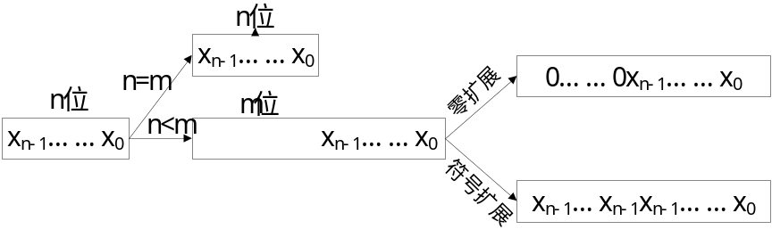

图1.数据传送前后的位串变化
过程调用是通过call和ret指令实现的。为了支持嵌套和过程调用，利用栈来保存返回地址、入口参数和过程内部定义的非静态局部变量等。每个过程调用，在栈中均会为其分配栈帧，使用EBP指向栈底，ESP指向栈顶，注意，栈地址是由大向小增长。
实验目的：
- 掌握数据传送类指令，区分符号扩展和零扩展；
- 区分mov指令和lea指令；
- 通过C语言和汇编混合编程，更加深入理解指令；
- 初步理解栈帧。
注：本实验在Linux环境下进行。
实验报告要求：
1. 说明你做实验的过程。
2. 分析或回答问题。
实验1：
（1）编译后文代码，并对其进行反汇编，并根据反汇编代码，记录变量x、y、z、p、q在栈帧中的位置。
变量 | 栈帧中位置（相对于esp或ebp的偏移） | 值
x | 0x1e(%esp) | 0
y | 0x1c(%esp) | 0
z | 0x1a(%esp) | 2
p | 0x14(%esp) | 524288
q | 0x10(%esp | 3

（2）在后文代码中，-0x16(%ebp)、-0x14(%ebp)、-0x12(%ebp) 、-0x10(%ebp)和-0xc(%ebp)分别是变量x、y、z、p和q的栈地址。根据上表得到x、y、z、p和q的栈地址，修改该程序中标黄汇编指令部分，使得程序能在自己的计算机上正确执行。
#include <stdio.h>
#include <stdlib.h>

int main()
{
short x=0x8543, y=1, z=2;
int p=0x12345678, q=3;
asm (
"movzwl 0x1e(%esp),%eax;"
"mov %ax,0x1c(%esp);"
"movswl 0x1e(%esp),%eax;"
"mov %eax,0x10(%esp);"
"mov 0x14(%esp),%eax;"
"mov %ax,0x1a(%esp);"
);
printf("x=%d, y=%d, z=%d\n", x, y, z);
printf("p=%d,q=%d\n",p,q);
return 0;

}

（3）6条汇编语句执行结束时，栈帧中x、y、z、p和q的内容分别是什么，给出此时各变量的内容。
变量 | 栈帧中位置（相对于esp或ebp的偏移） | 值
x | -0x16(%ebp) | -31421
y | -0x14(%ebp) | 1
z | -0x12(%ebp) | 2
p | -0x10(%ebp) | 196610
q | -0xc(%ebp) | 3

（4）6条汇编语句对应的c语句是什么？
y = x;
q = x;
z = p;

#include "stdio.h"
int main( )
{ short x=0x8543, y=1, z=2;
int p=0x12345678, q=3;
asm (
"movzwl -0x16(%ebp),%eax;" //-0x16(%ebp)：x栈地址
"mov %ax,-0x14(%ebp);" //-0x14(%ebp)：y栈地址
"movswl -0x16(%ebp),%eax;"
"mov %eax,-0xc(%ebp);" //-0xc(%ebp)： q栈地址
"mov -0x10(%ebp),%eax;" //-0x10(%ebp)：p栈地址
"mov %ax,-0x12(%ebp);" //-0x12(%ebp)：z栈地址
);
printf("x=%d, y=%d, z=%d\n", x, y, z);
printf("p=%d,q=%d\n",p,q);
return 0;
}
实验2：区分mov指令和lea指令
编译下面程序（注意使用-g选项），通过反汇编和gdb调试，回答下面问题。
（1） 程序在执行过程中，通过阅读反汇编代码，填写p[0]和p[1]在栈帧中的位置（相对于ebp或者esp的偏移）。
变量 | 栈帧中位置（相对于esp或ebp的偏移） | 值
p[0] | 0x8(%esp) | 305419896‬
p[1] | 0xc(%esp) | 287454020
（2）根据上表记录的内容，修改代码中标黄汇编指令部分，实现该行代码后面注释功能。
#include <stdio.h>
#include <stdlib.h>

int main()
{
int p[2]={0x12345678, 0x11223344};
asm (
"mov 0x18(%esp),%eax;" //将p[0]内容送%eax
"lea 0x18(%esp),%ebx;" //将p[0]地址送%ebx
"mov $1,%ecx;"
"mov 0x18(%esp,%ecx,4),%edx;" //将p[1]内容送%edx
"lea 0x18(%esp,%ecx,4),%ecx;" //将p[1]地址送%ecx

);

return 0;
}（3）通过gdb单步调试，填出esp和ebp的内容和&p[0]和&p[1]在栈帧中的内容。
寄存器/变量 | 值
esp | 0x60fee0
ebp | 0x60ff08
&p[0] | 0x60fef8‬
&p[1] | 0x60fefc
（4）5条汇编指令执行后，eax、ebx、ecx和edx的内容各是什么
寄存器 | 值
eax | 0x12345678
ebx | 0x60fef8
ecx | 0x60fefc
edx | 0x11223344
（5）通过以上实验，理解lea和mov的区别，并思考数组元素的寻址方式。
Lea就是把变量的地址传送给寄存器；Mov是把变量的内容传送给寄存器
数组在栈帧中是连续存储的并且每个元素的大小是一样的，寻址方式是基址+比例变址+位移。

#include "stdio.h"
int main( )
{
int p[2]={0x12345678, 0x11223344};
asm (
"mov -0x14(%ebp),%eax;" //将p[0]内容送%eax
"lea -0x14(%ebp),%ebx;" //将p[0]地址送%ebx
"mov $1,%ecx;"
"mov -0x14(%ebp,%ecx,4),%edx;" //将p[1]内容送%edx
"lea -0x14(%ebp,%ecx,4),%ecx;" //将p[1]地址送%ecx
);
return;
}
附1：实验2编译命令，假设程序名为tst_lea.c，编译后的可执行文件为tst_lea。
编译：gcc -o tst_lea -g tst_lea.c
反汇编：objdump -d tst_lea > tst_lea.asm //注：使用-S也可
使用vim命令查看tst_lea.asm时，在命令状态下输入/main，可以查找main字符串，不停按“n”，寻找下一个，直到找到主程序。

附2：使用gdb调试，并查看寄存器内容
gdb tst_lea
(gdb) break main
(gdb) run
(gdb) s
(gdb) s
(gdb) i r eax ebx ecx edx
(gdb) i r esp ebp
(gdb)x/7xw $esp

